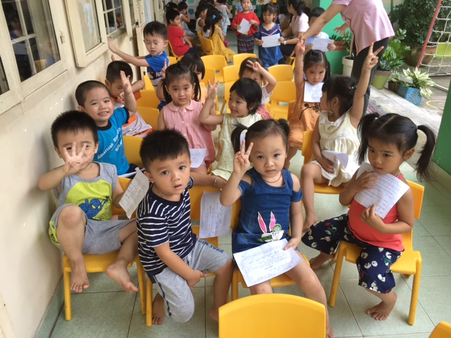

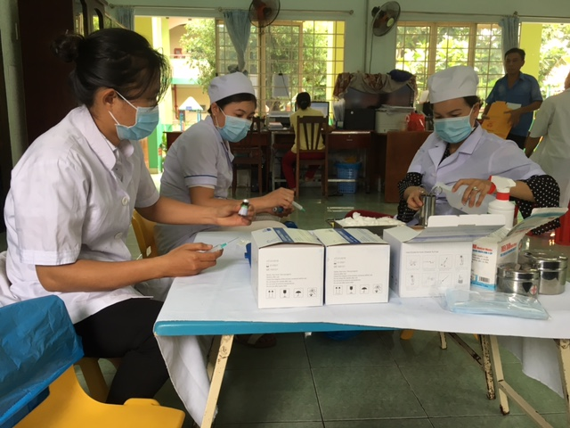***Các bé đang chờ gọi tên vào khám để được tiêm ngừa***

***Các bác sĩ đang chuẩn bị dụng cụ y tế và vắc xin***

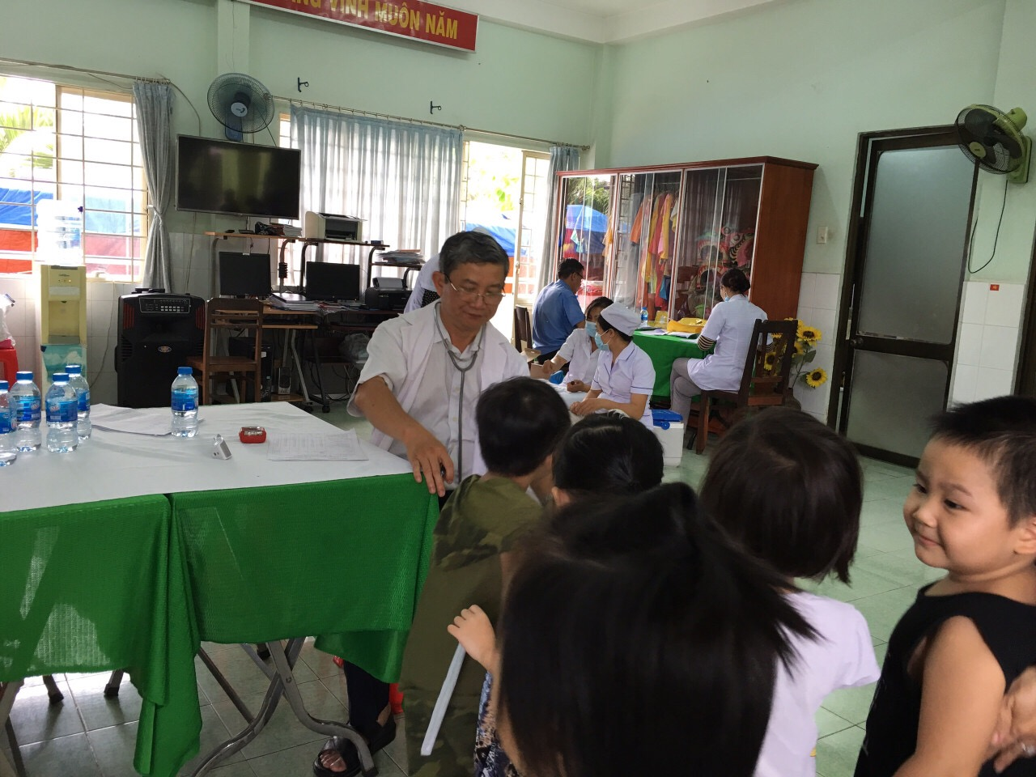

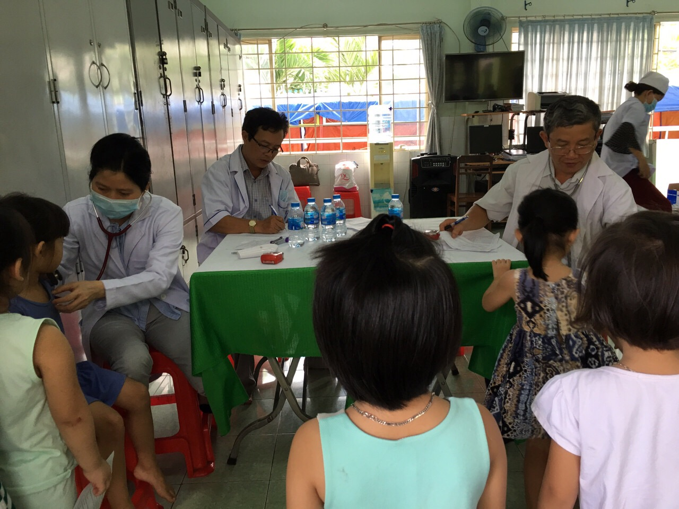

***Các bé đang khám sức khỏe trước khi trước khi vào tiêm ngừa***

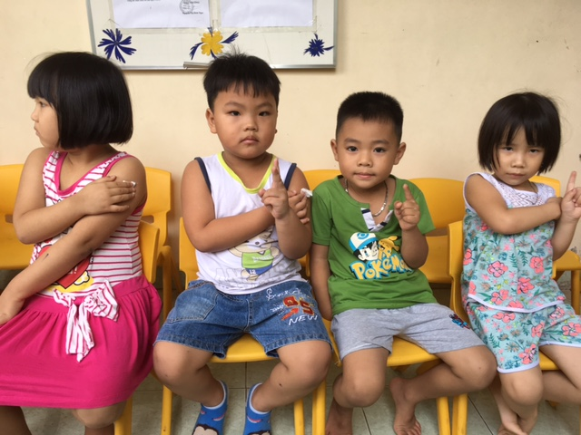

***Các bé đã được tiêm ngừa xong***

***Các bé đã được tiêm ngừa xong***

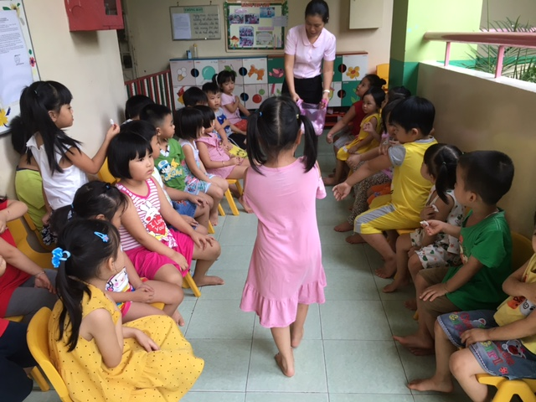

***Các bé đã được tiêm ngừa xongvà chờ bác sĩ kiểm tra lại sức khỏe***